Sreda, 20. 5. 2020

MAT | - Urejanje podatkov. | - V zvezek napiši naslov Urejanje podatkov.  - Reši naloge v učbeniku na str. 116, 117. Preglednice riši s pomočjo ravnila. Pri tretji in četrti nalogi napravi samo preglednici, prikaza z vrsticami in stolpci ni potrebno narediti.
NIT | - Prehranjevalna veriga, prehranjevalni splet | - Preglej naloge v DZ.  Ocenjevanje NIT:  - Preberi navodila za izdelavo plakata.  - Fotografijo plakata pošlji na elektronski naslov do četrtka, 28. 5. 2020.

Videokonferenca glede ocenjevanja NIT: četrtek, 21. 5. 2020, ob 9.30.
Posebnega vabila glede videokonference ne bom pošiljala. Povezavo poznate.
NIT

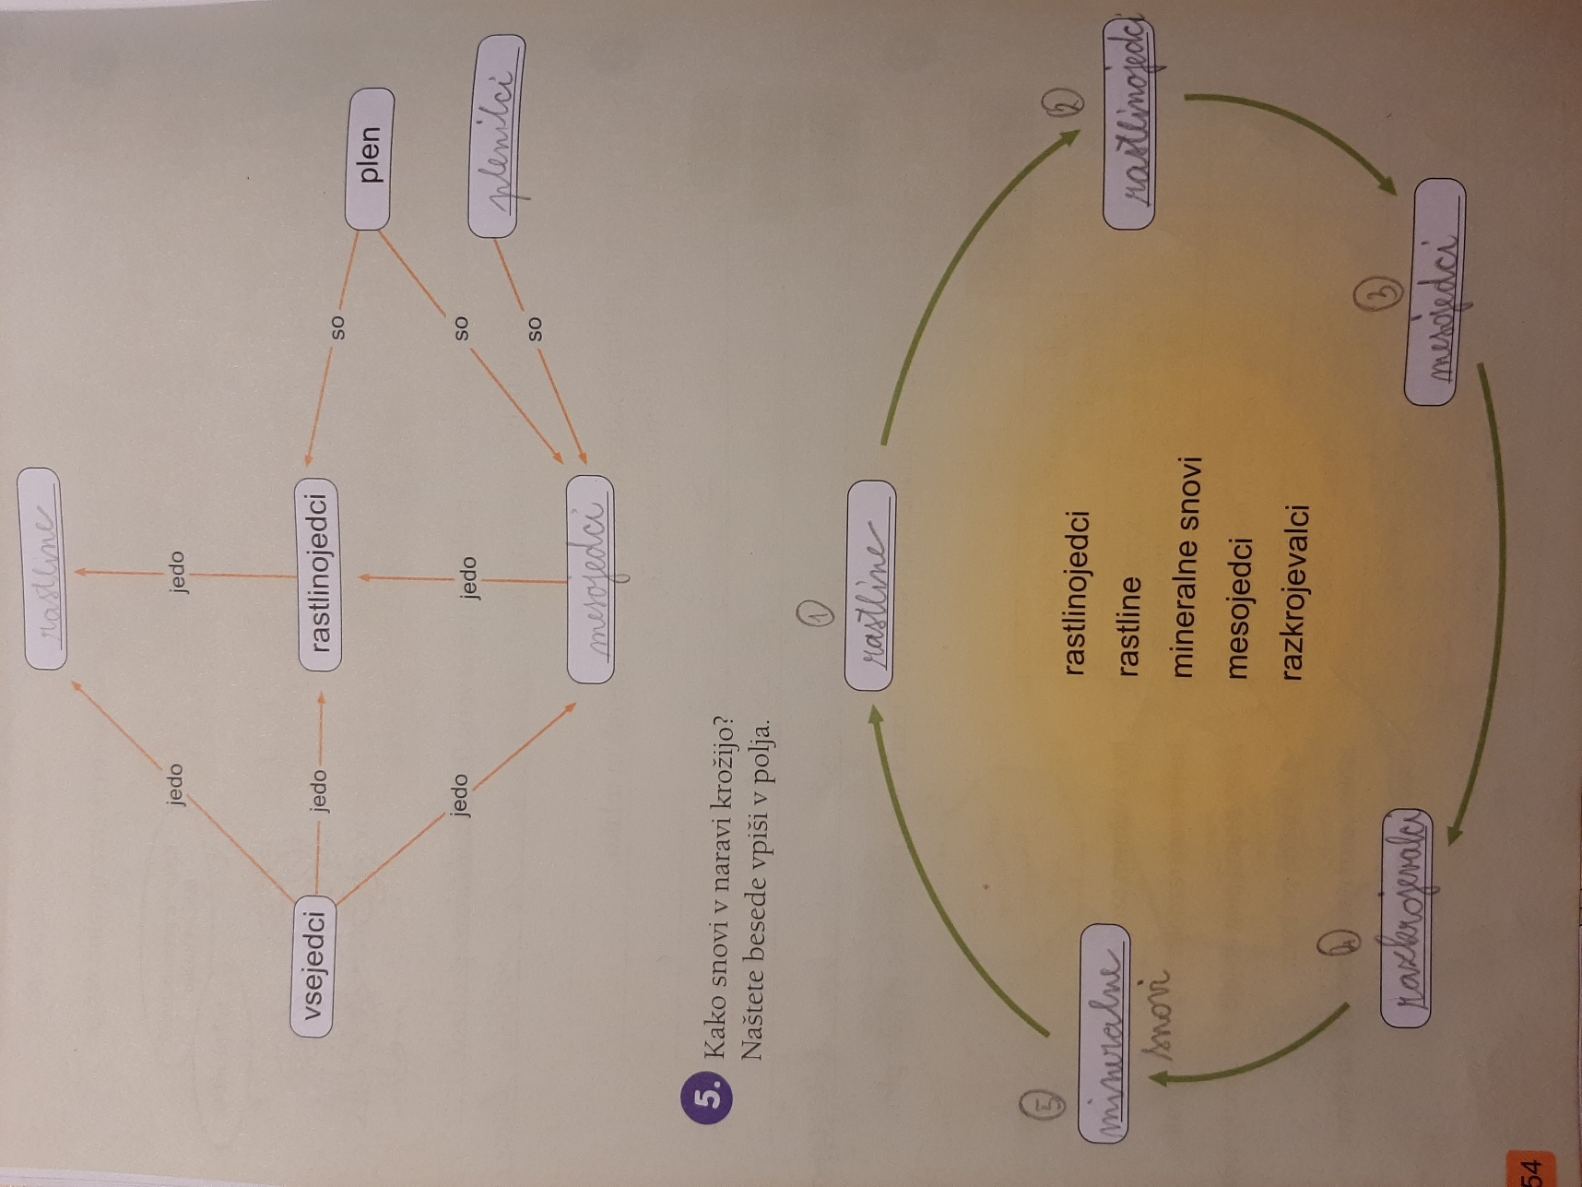

Prehranjevalni splet – plakat
Naloga: Prehranjevalne verige poveži v prehranjevalni splet.  Navedi proizvajalce, potrošnike (vsaj 10), razkrojevalce in označi pretok energije. | Primer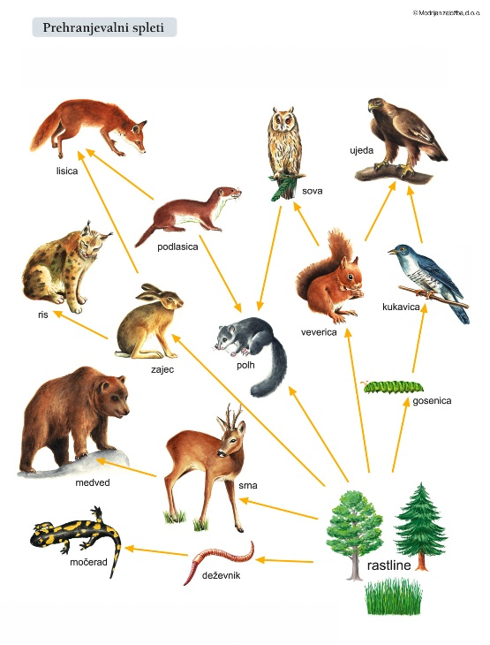

Koraki:
- Premisli, naredi načrt dela, bodi ustvarjalen, domiseln.
- Podatke poišči na spletu, v knjigah, revijah.
- Čimbolj izvirno izdelaj plakat, na katerem boš predstavil prehranjevalni splet.
- Pazi na slovnično pravilnost zapisanih besed.
- Za plakat lahko uporabiš risalni list ali skupaj zlepiš štiri A4 liste (za fotokopiranje).

